**11 Полиморфизм**

Задание 1. Составить программу с одним родительским классом и двумя потомками. Потомки должны содержать виртуальные функции. Создать виртуальную функцию выдачи результатов расчета методов на экран монитора с указанием названий и полей, и их значений соответствующего объекта. Составить тестирующую программу с выдачей протокола на экран монитора. При этом создать объекты базового и производных типов, используя полиморфный контейнер - массив ссылок базового класса на объекты базового и производных классов (количество объектов> =5). Родительский класс – Мебель(поле – название), потомки – Шкаф(поле объём V в см), Диван(поле площадь S в см). Методы стоимость мебели: Шкаф($С= \sqrt{V}*0,75$), Диван($С=\frac{S^{2}}{3}+5000$).

Листинг программы:

namespace Space

{

class Furniture

{

public string Name { get; set; }

public virtual double GetCost()

{

return 0;

}

public virtual void PrintInfo()

{

Console.WriteLine();

Console.WriteLine($"Название: {Name}");

}

}

class Wardrobe : Furniture

{

public double Volume { get; set; }

public override double GetCost()

{

return Math.Sqrt(Volume) * 0.75;

}

public override void PrintInfo()

{

Console.WriteLine();

Console.WriteLine($"Название: {Name}\nОбъём: {Volume} см^3\nЦена: {Math.Round(GetCost())} руб.");

}

}

class Sofa : Furniture

{

public double Area { get; set; }

public override double GetCost()

{

return (Math.Pow(Area, 2) / 3) + 5000;

}

public override void PrintInfo()

{

Console.WriteLine();

Console.WriteLine($"Название: {Name}\nПлощадь: {Area} см^2\nЦена: {Math.Round(GetCost())} руб.");

}

}

class Program

{

static void Main(string[] args)

{

Furniture[] furnitureArray = new Furniture[5];

furnitureArray[0] = new Furniture { Name = "Стол Крик" };

furnitureArray[1] = new Wardrobe { Name = "Шкаф Нарния", Volume = 5000 };

furnitureArray[2] = new Sofa { Name = "Диван Победа", Area = 3000 };

furnitureArray[3] = new Wardrobe { Name = "Шкаф Крыша", Volume = 7000 };

furnitureArray[4] = new Sofa { Name = "Диван Ландыши", Area = 4000 };

Console.WriteLine("Мебельный каталог:");

foreach (Furniture f in furnitureArray)

{

f.PrintInfo();

}

Console.ReadKey();

}

}

}

Таблица 11.1 – Входные и выходные данные

|  |  |
| --- | --- |
| Входные данные | Выходные данные |
| "Стол Крик"  "Шкаф Нарния", 5000  "Диван Победа", 3000  "Шкаф Крыша", 7000  "Диван Ландыши", 4000 | Стол крик  53  3005000  63  5338333 |

Анализ результатов:

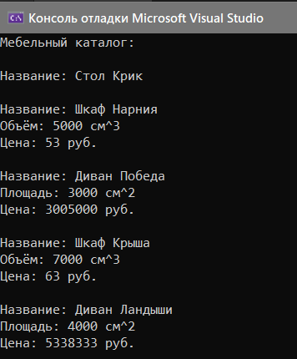

Рисунок 11.1 – Результат работы программы

Задание 2. Составить программу с абстрактным родительским классом и двумя объектами - потомками. Составить тестирующую программу с выдачей протокола на экран монитора. В ней нужно реализовать циклический вывод параметров объектов, используя полиморфный контейнер - массив объектов базового класса (количество объектов>=5). Организовать вычисление суммарной длины векторов.

Листинг программы:

namespace Space

{

public abstract class Vector

{

public abstract void Print();

public abstract double Length();

}

public class Vector2D : Vector

{

private double x;

private double y;

public Vector2D(double x, double y)

{

this.x = x;

this.y = y;

}

public override void Print()

{

Console.WriteLine("Двумерный вектор: ({0}, {1})", x, y);

}

public override double Length()

{

return Math.Sqrt(x * x + y * y);

}

}

public class Vector3D : Vector

{

private double x;

private double y;

private double z;

public Vector3D(double x, double y, double z)

{

this.x = x;

this.y = y;

this.z = z;

}

public override void Print()

{

Console.WriteLine("Трехмерный вектор: ({0}, {1}, {2})", x, y, z);

}

public override double Length()

{

return Math.Sqrt(x * x + y * y + z * z);

}

}

class Program

{

static void Main(string[] args)

{

List<Vector> vectors = new List<Vector>();

vectors.Add(new Vector2D(1, 2));

vectors.Add(new Vector3D(3, 4, 5));

vectors.Add(new Vector2D(-1, 3));

vectors.Add(new Vector3D(-2, 6, -3));

vectors.Add(new Vector2D(4, -2));

double totalLength = 0;

foreach (Vector v in vectors)

{

v.Print();

totalLength += v.Length();

}

Console.WriteLine("Суммарная длина векторов: {0}", totalLength);

}

}

}Таблица 11.2 – Входные и выходные данные

|  |  |
| --- | --- |
| Входные данные | Выходные данные |
| (1, 2)  (3, 4, 5)  (-1, 3)  (-2, 6, -3)  (4, -2) | 23,941549404533227 |

Анализ результатов:

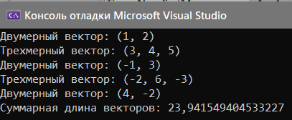

Рисунок 11.2 – Результат работы программы